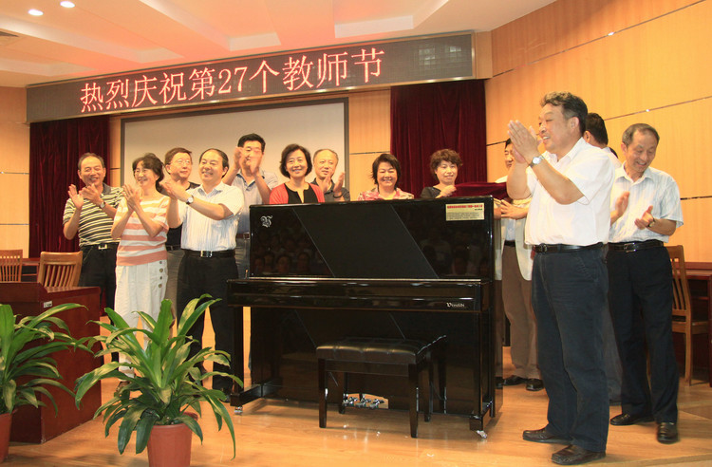
金钟合唱团向母校转赠获奖钢琴
张铭
9月9日下午，在金陵中学庆祝教师节大会上，由金中老三届校友组成的“金钟合唱团”代表，将他们在今年上半年参加江苏电视台综艺频道主办的“百团大唱”活动中获得的银奖奖品一台钢琴，转赠给母校金陵中学。
转赠仪式上，金中老三届合唱团团长、老三届校友分会秘书长郝家庆校友的讲话，表达了合唱团校友们的共同心声。他说：“老三届（1966、67、68这三年毕业的高初中六届校友）是个特殊的群体，因特殊的经历，与母校有着深厚的感情。2008年金陵中学120年校庆时，他们中大多数同学已从工作岗位退了下来，他们以快乐、提高、参与为宗旨，成立了合唱团，在校庆庆典时代表校友表演了大合唱。2009年12月参加了南京市第七届金陵合唱节。经过奋力拼搏，虽然团龄最短,却以金中人的良好传统、金中人的凝聚力、金中人特有的精气神，在与众多老资格的合唱团的决赛中，脱颖而出，一举获得中老年组银奖第一的好成绩，并正式注册了金钟合唱团。”
金钟合唱团成立后，母校给予大力支持，将演播厅无偿提供给合唱团使用，使大家对母校有了更多的依恋和归宿感。郝家庆团长在感谢母校时还说：“我们在排练合唱节目的过程中，除了老三届精神外，还能明显地感受到金中气质对大家的影响，这种金中气质是我们在母校读书时就传承下来的，已经融入我们血脉中的百年金中的优良传统。”
今年上半年，金钟合唱团参加了江苏电视台综艺频道主办的“百团大唱”活动。该活动有来自全省近百个机关、学校、企业、部队等专业和非专业合唱团参加，经过三轮比赛，由评委和观众网络投票，金钟合唱团最终荣获银奖，得到组委会奖励的钢琴一台。团员们兴奋之余，一致表示将获得的钢琴转赠给母校，表达感恩母校、感谢老师之情。转赠仪式上，邹正校长和郝家庆团长以及部分校友代表共同为钢琴揭幕并合影留念。
9月24日，金钟合唱团又参加了“2011南京金秋旅游节开幕式暨《百年辛亥，魅力南京》交响音画演出”的大合唱。

